Лабораторна робота 2
РОЗВ’ЯЗАННЯ РІВНЯНЬ З ОДНИМ НЕВІДОМИМ

Мета роботи – дослідити методи наближеного розв’язання алгебраїчних та трансцендентних рівнянь.

2.1. Короткі теоретичні відомості

Нехай є рівняння
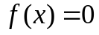, (2.1)
де 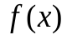 – задана функція від . Кожне значення , яке перетворює 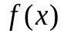 на нуль, називають коренем рівняння (2.1).
Знаходження наближених коренів рівняння здійснюють в два етапи: спочатку корені відокремлюють, тобто визначають малі відрізки, всередині яких міститься лише один корінь рівняння, а потім початкове наближення (значення всередині знайденого відрізка) уточнюють тим чи іншим способом поки не буде справджуватись нерівність 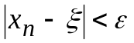, де – точний корінь рівняння, 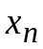– -не наближення до нього, – задана точність.

2.1.1. Відокремлення коренів рівняння

Розрізняють аналітичний та графічний способи відокремлення коренів рівняння.
Перший ґрунтується на такій теоремі аналізу: якщо неперервна функція 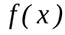 на кінцях відрізка 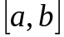 набуває значень з різними знаками, тобто 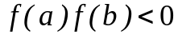, то всередині цього відрізка міститься принаймні один корінь рівняння 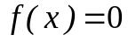, тобто знайдеться хоча б одне число 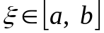 таке, що 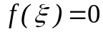. Корінь гарантовано буде єдиним, якщо похідна 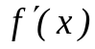 існує та зберігає сталий знак всередині інтервалу 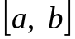, тобто якщо 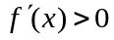
( 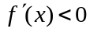) при 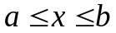.
Відокремлення коренів аналітичним способом зводиться, таким чином, до визначення відрізків 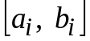 осі , на кінцях яких 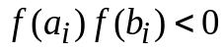 та всередині яких похідна зберігає сталий знак.
Цей спосіб потребує значної кількості визначень знака в різних точках осі х.
У цьому сенсі графічний спосіб відокремлення коренів рівняння є наочнішим. Корені рівняння (2.1) визначають як точки перетину графіка з віссю абсцис.
При складних функціях рівняння доцільніше представляти у вигляді 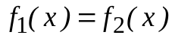, де 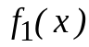 і 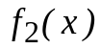 – функції простіші, ніж . Корені рівняння (2.1) у цьому випадку будуть абсцисами точок перетину функцій і .
Для більшої надійності можна поєднувати обидва способи, тобто спочатку графічним способом грубо визначити розташування коренів, а потім аналітично перевірити виконання вимоги єдиності кореня на кожному з інтервалів.
Приклад. Відокремити дійсні корені рівняння 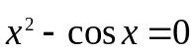 на відрізках, довжина яких не перевищує 0.5.
Побудуємо графік функції 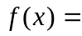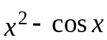 (рис. 2.1а).
Перепишемо задане рівняння у вигляді 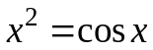 та побудуємо графіки функцій лівої і правої частин отриманого рівняння (рис. 2.1б).

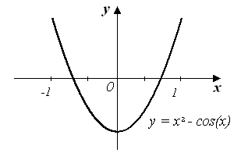 | 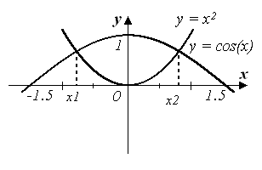
а |  | б

Рис. 2.1. Відокремлення коренів рівняння х² – cosx = 0

Скористаємось спочатку графічним методом відокремлення коренів рівняння. З рис. 2.1а бачимо, що корінь х₁ рівняння знаходиться на інтервалі [-1; -0.5], а корінь х₂ – на інтервалі [0.5; 1] (грубе визначення розміщення коренів). Те саме бачимо з рис. 2.1б.
Скориставшись аналітичним способом відокремлення коренів рівняння встановимо:
1) 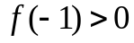, f(–0.5) < 0 (тобто f(-1)f(-0.5) < 0), f′ (х)< 0 на відрізку [-1; -0.5], і, отже, 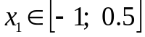;
2) 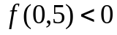, 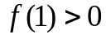 (тобто f(0.5)f(1) < 0), f′ (х)> 0 на відрізку [0.5; 1], і, отже, 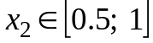.
Таким чином, перший корінь рівняння знаходиться на відрізку [-1; -0.5], а другий – на відрізку [0.5; 1].
2.1.2. Уточнення коренів

На цьому етапі уточнюють дійсні корені рівняння (2.1), які містяться в 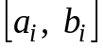, з точністю не гіршою ніж .
Нехай корінь рівняння знаходиться на відрізку .
Метод поділу відрізка навпіл (метод бісекції) полягає в тому, що відрізок , який містить корінь, ділять навпіл, після чого розглядають ту його половину, на кінцях якої набуває різних знаків (рис. 2.2). Новий відрізок знову ділять навпіл і т.д. Для забезпечення наближення до точного кореня не гіршого за процес ділення навпіл продовжують доти, поки не буде справджуватись нерівність 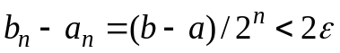, де 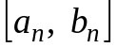 – відрізок після -го поділу, такий що 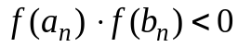. Якщо тепер прийняти 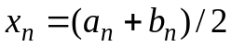, то очевидно, що 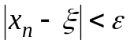. Значення x_{n} є шуканим коренем рівняння.
у
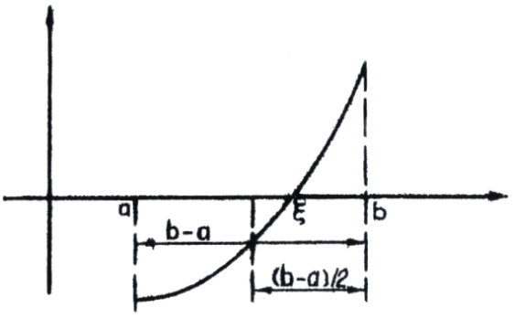
х
0

Рис. 2.2. Геометрична інтерпретація методу поділу відрізка
навпіл (методу бісекції)

Метод послідовних наближень (метод ітерації) полягає в тому, що рівняння (2.1) замінюють еквівалентним рівнянням:
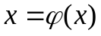, (2.2)
для якого в будь-який спосіб добирають початкове наближення x₀ з проміжка [a, b] та підставляють у праву частину (2.2). В результаті маємо
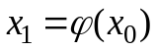. (2.3)
Отримане наближення 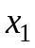 підставляють у праву частину (2.2) для обчислення 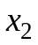 і т.д.; -не наближення кореня може бути отримане з рівняння
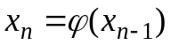. (2.4)
Умову збіжності (2.4) до точного значення кореня визначає наступна теорема.
Т е о р е м а 2.1. Нехай функція 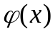 визначена та диференційовна на відрізку , причому всі її значення належать діапазону [a, b], тобто 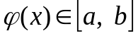.
Якщо існує правильний дріб , такий що
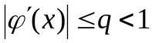 (2.5)
при 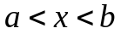, то
1) процес ітерації , 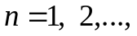 збігається незалежно від початкового наближення 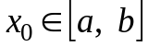;
2) граничне значення 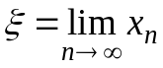 є єдиним коренем рівняння на відрізку .
Таким чином, при зведенні рівняння (2.1) до вигляду (2.2), яке можна виконати в різний спосіб, необхідно забезпечити виконання умови 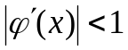 на інтервалі відокремлення кореня.
Наприклад, нехай необхідно звести до вигляду, придатного для ітерації, рівняння 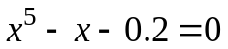 для уточнення кореня на відрізку 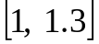.
Якщо записати це рівняння у вигляді 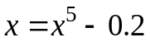, тобто 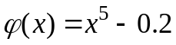, а 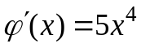, то, очевидно, що умова збіжності не буде виконуватись. Якщо ж це рівняння звести до вигляду 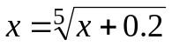,
тобто 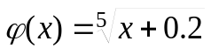; 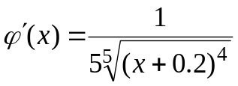, то на інтервалі 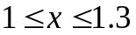 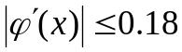, і 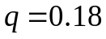.
Отже, умова на інтервалі відокремлення кореня виконується.
Існує узагальнений спосіб зведення рівняння (2.1) до вигляду (2.2), який полягає в наступному. Якщо 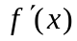> 0 і 0 < m₁ M₁ на інтервалі 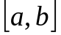, то рівняння (2.2) слід подати у вигляді
x = x – λ
тобто
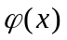 x – λ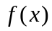,
де λ > 0 підбирається таким чином, щоб на інтервалі виконувалась нерівність 0 < 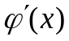1 – λ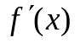q < 1. Ця нерівність буде виконуватись, якщо λ = 1/ M₁. Відповідно q = 1 – m₁/ M₁.
У випадку < 0 рівняння 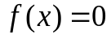 слід замінити на рівняння
–.
Для забезпечення точності необхідно продовжувати виконувати наближення за формулою (2.4) доки не буде справджуватись нерівність
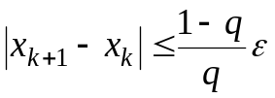.
Метод ітерації (рис. 2.3.) є самовиправним, тому що він забезпечує збіжність при будь-якому 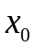 є , отже, окрема помилка в обчисленнях, яка не вийшла за межі , може розглядатися як нове початкове наближення, і не вплине на кінцевий результат.

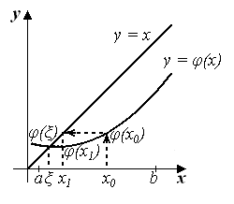

Рис. 2.3. Геометрична інтерпретація методу послідовних
наближень (методу ітерацій)

Метод пропорційного поділу відрізка (метод хорд) полягає в тому, що відрізок кривої на інтервалі замінюють хордою, яку проводять через точки [a, f(a)] та [b, f(b)].

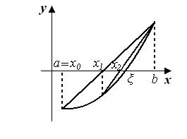
Рис. 2.4. Геометрична інтерпретація методу пропорційного
поділу відрізка (методу хорд)

У методі хорд послідовні наближення до точного значення кореня обчислюють за формулою
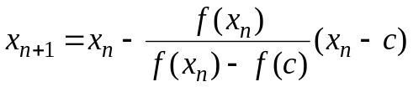, 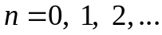 (2.6),
де с – так звана нерухома точка, у якій функція та її друга похідна 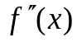мають однаковий знак, тобто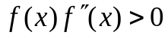. За початкове (нульове) наближення вибирають кінець інтервалу протилежний нерухомій точці. Отже, умовою, за якою можна здійснити коректний вибір початкового наближення, є сталість знаку другої похідної на інтервалі . Якщо ця умова не виконується, потрібно зменшити проміжок .

Для оцінки точності отриманого наближення користуються оцінкою 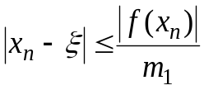, (2.7)
де 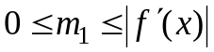 для 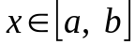. Константу 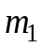 зазвичай приймають такою, щоб вона дорівнювала 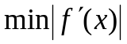 на . Якщо при заданих значеннях та , 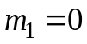, то відрізок необхідно зменшити. Процес обчислення чергового наближення завершується як тільки 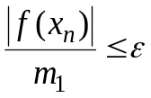.

Метод дотичних (метод Ньютона) полягає в тому, що відрізок кривої на інтервалі замінюють дотичною, яка проведена у точці [a, f(a)] або в точці [b, f(b)] – залежно від властивостей . А саме, за початкове наближення х₀ вибирають той кінець відрізка [a, b], якому відповідає ордината такого самого знаку, що й знак f′′(x), тобто f(x₀)f′′(x₀) > 0.

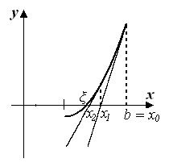
a
Рис. 2.5. Геометрична інтерпретація методу дотичних (методу Ньютона)

Послідовні наближення кореня рівняння обчислюють за формулою
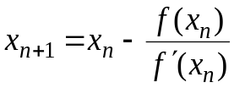, .
Оцінку точності отриманого наближення виконують за формулою (2.7).
2.2. Завдання для лабораторної роботи

Для заданого рівняння відповідно до варіанту (табл. 2.4) виконати відокремлення коренів та обчислити значення констант m₁ або q (залежно від методу уточнення коренів, що використовується). Розв‘язати задане рівняння з точністю ε_{i} = ε _{(i – 1)} / 10⁻³, і = 1, 2, ..., 4; ε₀ = 0.01. Результати подати у вигляді трьох таблиць виду:
Таблиця 2.1
Метод ітерації ( І )

ε_{і} | Значення кореня | Оцінка точності  кореня за методом І
10⁻² | 0.05 | 0.00867
... | ... | ...

Таблиця 2.2
Метод бісекції (Б) / метод дотичних (Д) / метод хорд (Х)

ε_{і} | Значення кореня | Оцінка точності  кореня за методом Б/Д/Х
10⁻² | 0.05 | 0.00867
... | ... | ...

Для першого кореня рівняння побудувати порівняльну таблицю швидкості збігання методу ітерації та іншого методу, заданого за варіантом.

Таблиця 2.3
Порівняння швидкості збігання ітераційного та іншого (заданого) методу

ε_{і} | Кількість ітерацій  за методом І | Кількість ітерацій за методом  Б/Д/Х
10⁻² | 3 | 6
... | ... | ...

Звіт з лабораторної роботи має містити вихідний текст програми, три таблиці з результатами та висновки.

2.3. Контрольні запитання та завдання

- Назвіть етапи розв’язання рівнянь наближеними методами.
- Яким чином здійснюється відокремлення коренів рівняння?
- Сформулюйте умови існування та єдиності кореня рівняння на інтервалі .
- Наведіть формулу оцінки точності отриманого наближення кореня для методу бісекції.
- Яким чином вибирається початкове наближення кореня у методі хорд?
- Наведіть формулу оцінки точності отриманого наближення кореня для методу хорд та методу дотичних.
- Яким чином у цих методах обчислюється константа m₁?
- Сформулюйте достатні умови застосування методу хорд і методу дотичних.
- Сформулюйте умови збіжності методу ітерації.
- У чому полягає універсальний прийом зведення рівняння до виду, що відповідає умові збіжності методу ітерації?

2.4. Глосарій

Kорінь рівняння Equation root
Відокремлення коренів Roots isolation
Уточнення кореня To define root more accurately
Метод поділу відрізка навпіл Bisection Method
(метод бісекції)

Метод послідовних наближень Method of Successive
(метод ітерації) Approximations
Початкове наближення кореня Root initial approximation
Умова збіжності Convergence condition
Процес ітерації Iterative process
Метод пропорційного поділу відрізка Secant (Сhord) Method
(метод хорд)
Метод дотичних (метод Ньютона) Newton-Raphson method

2.5. Біографічна довідка

Ісаáк Нью́тон (Isaac Newton, 1643 – 1727) – великий англійський фізик, математик і астроном. Автор фундаментальної праці «Математичні початки натуральної філософії» (Philosophiae Naturalis Principia Mathematica), у якій було закладено основи класичної механіки. Розробив диференціальне й інтегральне числення та багато інших математичних і фізичних теорій. Останні роки життя Ньютон присвятив написанню «Хронології древніх царств», якою займався близько 40 років, і підготував третє видання «Початків».
Ньютон завжди приділяв велику увагу наближеному розв'язанню рівнянь. Знаменитий метод Ньютона (метод дотичних) дозволяв знаходити корені рівнянь з небаченою на той час швидкістю та точністю (опублікований в «Алгебрі» Валліса, 1685).
Сучасний вигляд методу Ньютона надав Джозеф Рафсон (1690).
Напис на могилі Ньютона говорить:

“Тут спочиває сер Ісаак Ньютон, дворянин, який майже божественим розумом перший довів з факелом математики рух планет, траєкторії комет та припливи океанів. Він досліджував особливості світлових променів і виникаючі при цьому різноманітні властивості кольорів, чого раніше ніхто не підозрював. Сумлінний, мудрий і правильний тлумач природи, древності й Святого Письма, він утверджував своєю філософією велич Всемогутнього Бога, а мораллю виражав євангельську простоту. Нехай смертні радіють, що існувала така окраса роду людського”.

Джозеф Рафсон (Joseph Raphson, 1648-1715) – англійський математик, про якого мало що відомо. Навіть дати його народження й смерті, що наводяться істориком математики Флоріаном Кажорі (Florian Cajory), є приблизними. Відомий Рафсон, головним чином, завдяки назві методу для розв'язання рівнянь з одним невідомим – методу Ньютона-Рафсона.
Таблиця 2.4
Варіанти завдань для лабораторної роботи 2

Варіант | Рівняння | Метод уточнення коренів рівняння | Варіант | Рівняння | Метод уточнення коренів рівняння
1 | 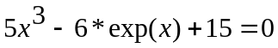 | І,Д | 2 | 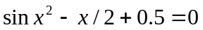 | І,Б
3 | 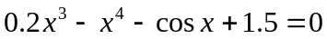 | І, Х | 4 | 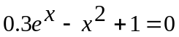 | І,Д
5 | 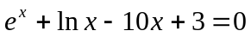 | І, Б | 6 |  | І, Х
7 | 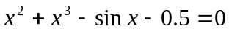 | І, Д | 8 | 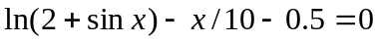 | І, Б
9 | 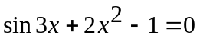 | І, Х | 10 | 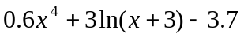 | І, Д
11 | 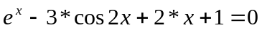 | І, Д | 12 | 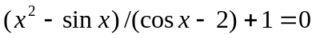 | І, Х
13 | 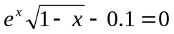 | І, Х | 14 | 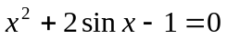 | І, Д
15 | 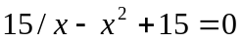 | І,Б | 16 | 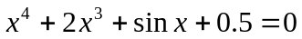 | І, Д
17 | 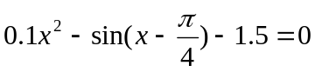 | І, Х | 18 | 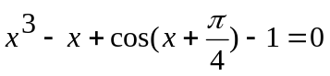 | І,Б
19 | 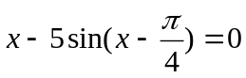 | І,Д | 20 | 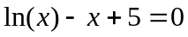 | І, Х
21 | 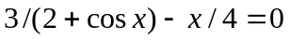 | І,Б | 22 | 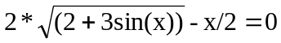 | І,Д
23 | 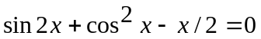 | І, Х | 24 | 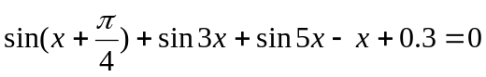 | І,Б
25 | 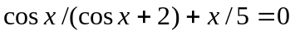 | І,Д | 26 | 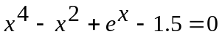 | І,Х
27 | 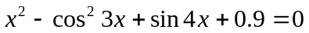 | І,Б | 28 | 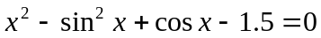 | І,Д
29 | 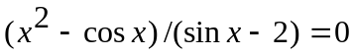 | І,Х | 30 | 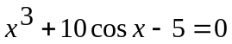 | І,Б
Умовні позначення методів уточнення коренів рівняння: Б – бісекції; Д – дотичних; Х – хорд; І – ітерації

